Проверочные задания для детей младшего возраста по правилам дорожного движения

Эти иллюстрации — диагностика на усвоение данного материала по изучению правил дорожного движения. Рисунки для экзамена выполнены в черно-белом цвете, поэтому их можно раскрашивать. Всем известно, что работа руками развивает интеллект. Одновременно с раскрашиванием будет происходить и запоминание правил дорожного движения.
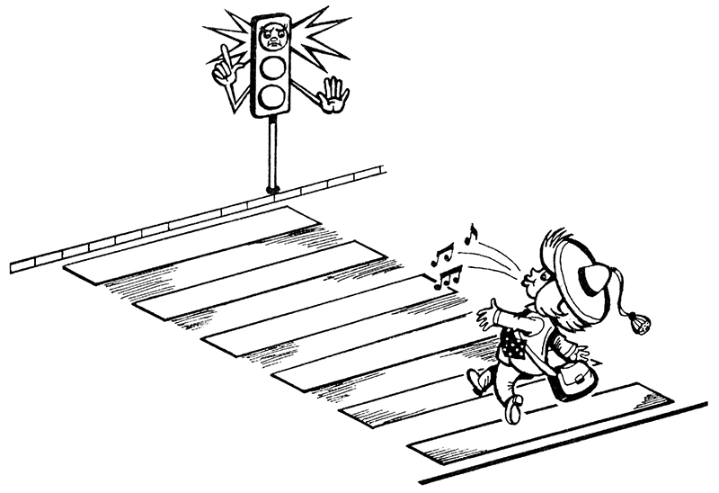
Рис. 1. Подскажи Незнайке, что он делает не так?
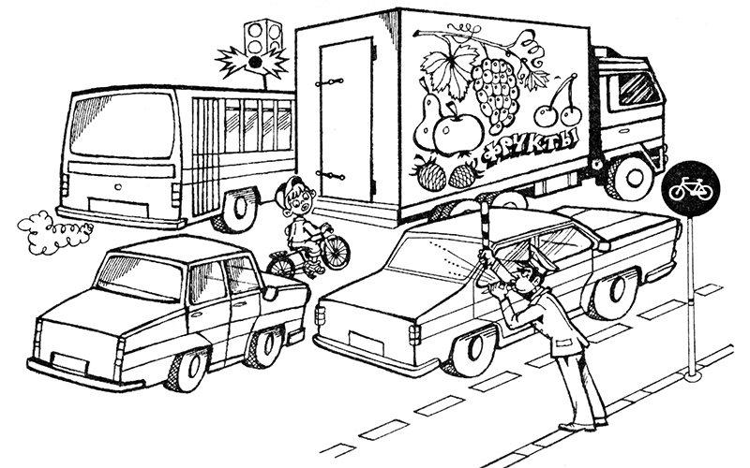
Рис. 2. Почему инспектор остановил велосипедиста, если горит зеленый свет на светофоре?
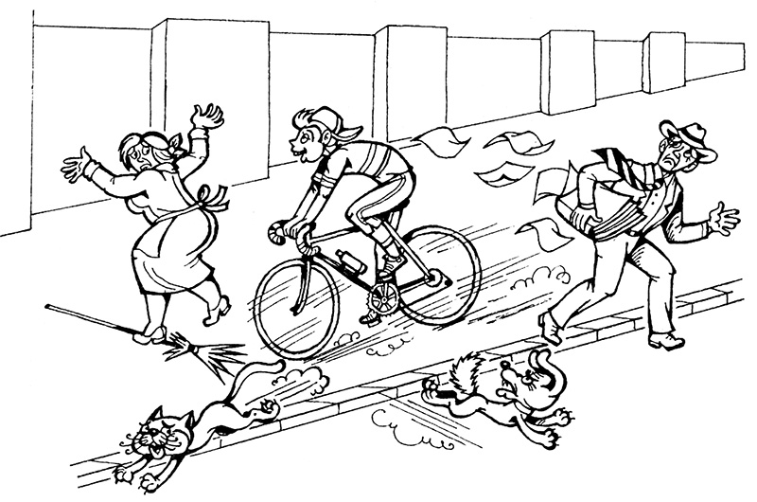
Рис. 3. Почему люди разбегаются с тротуара?
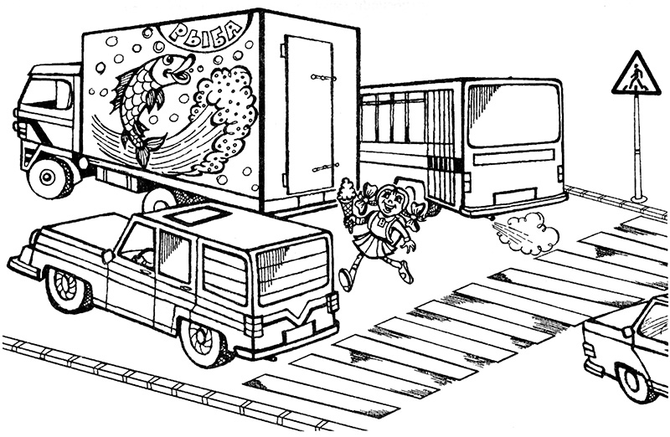
Рис. 4. Что делает не так эта девочка? Где надо переходить улицу?
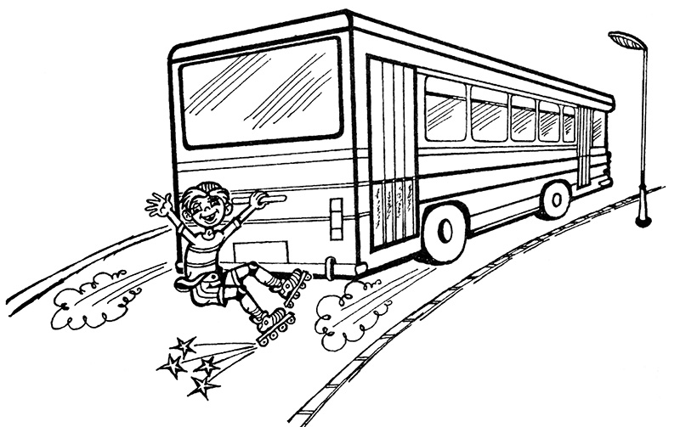
Рис. 5. Как ты думаешь, что может произойти с этим ребенком?
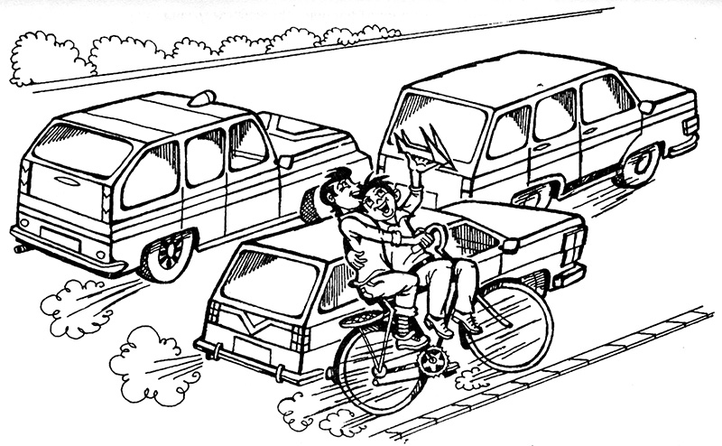
Рис. 6. Какое правило нарушил велосипедист?
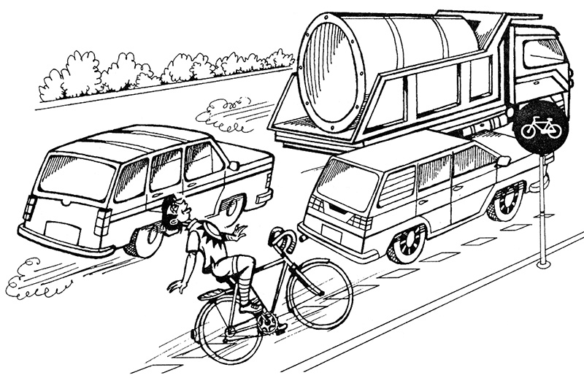
Рис. 7. А какое правило нарушил велосипедист здесь?
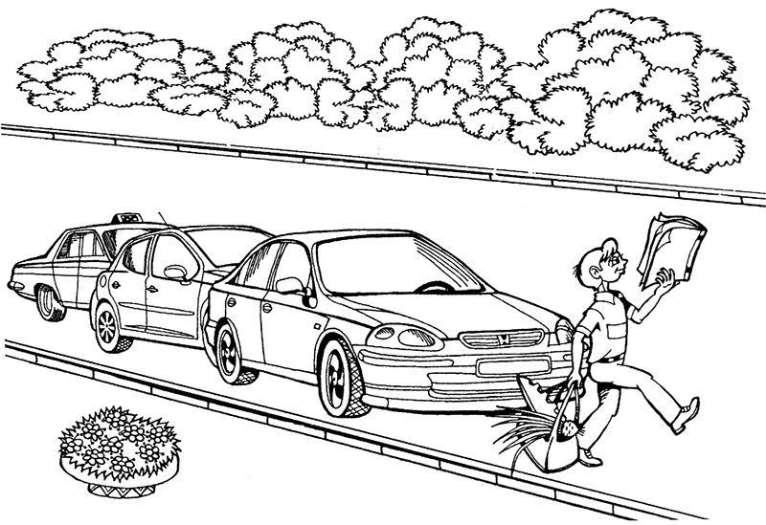
Рис. 8. Какое правило нарушено при переходе дороги?
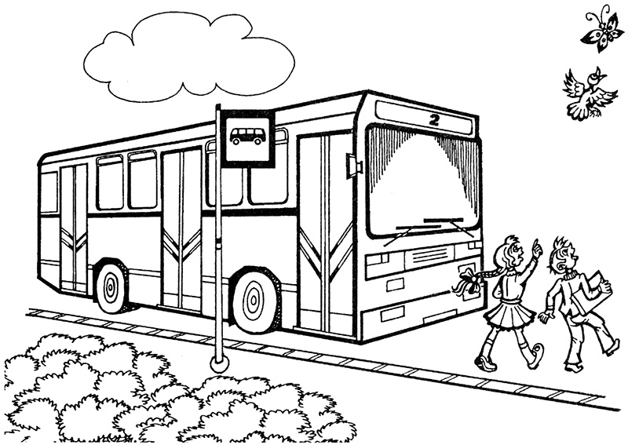
Рис. 9. Как правильно обходить автобус (троллейбус)?
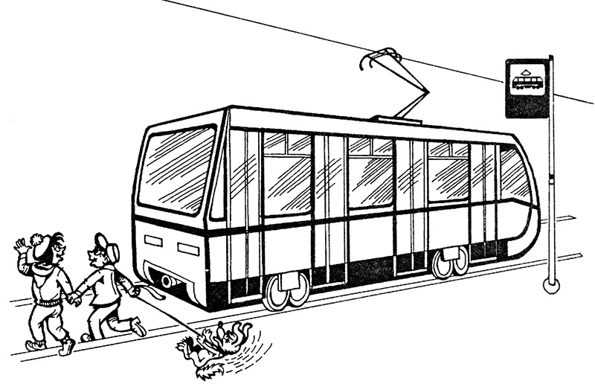
Рис. 10. Как правильно обходить трамвай?
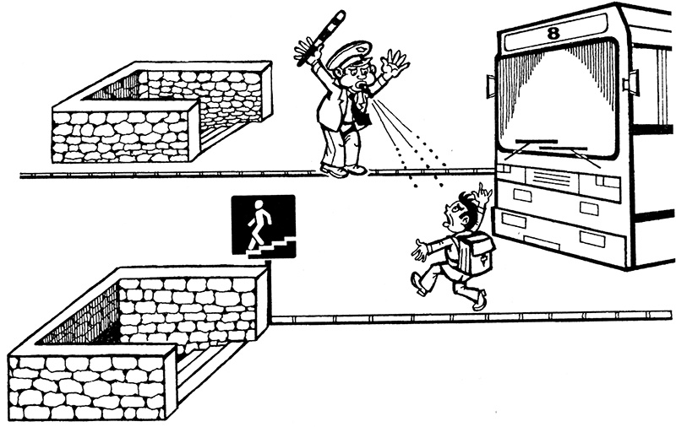
Рис. 11. Почему инспектор остановил ребенка, если там висит знак «Пешеходный переход»?
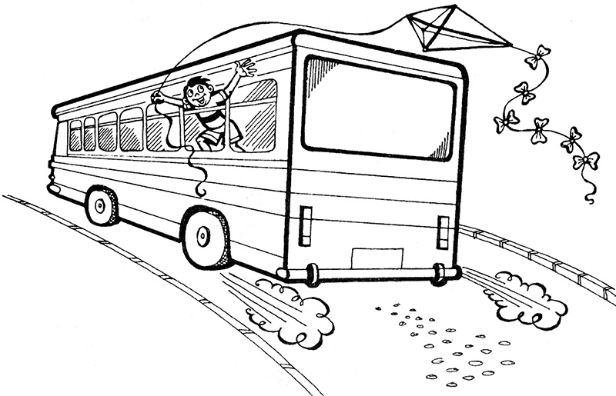
Рис. 12. Какое правило для пассажиров нарушено?
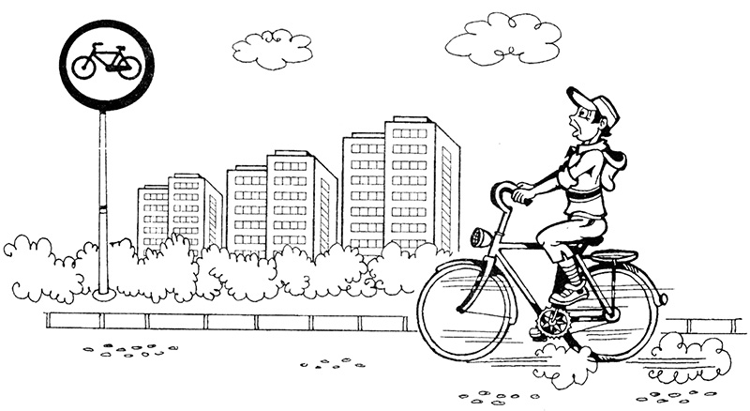
Рис. 13. Есть ли на этом рисунке нарушение правил?
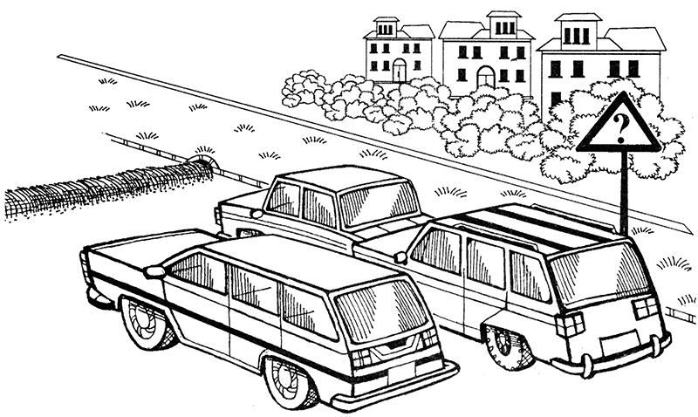
Рис. 14. Какой дорожный знак надо поставить в этом месте?
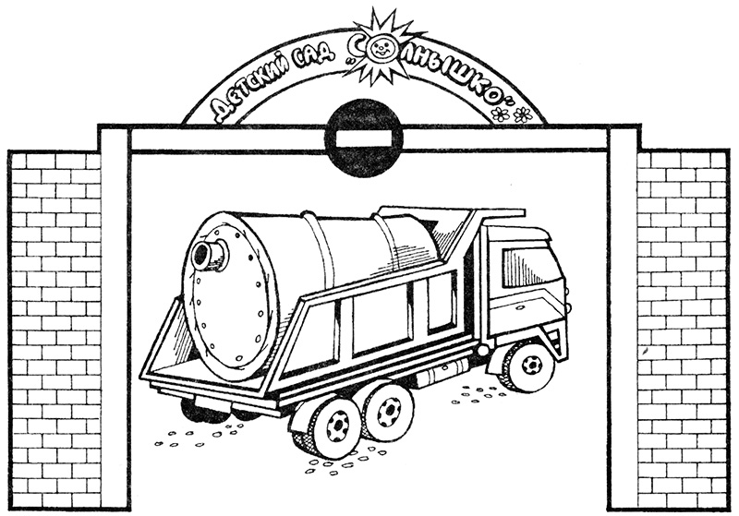
Рис.15. Какое правило нарушил водитель?
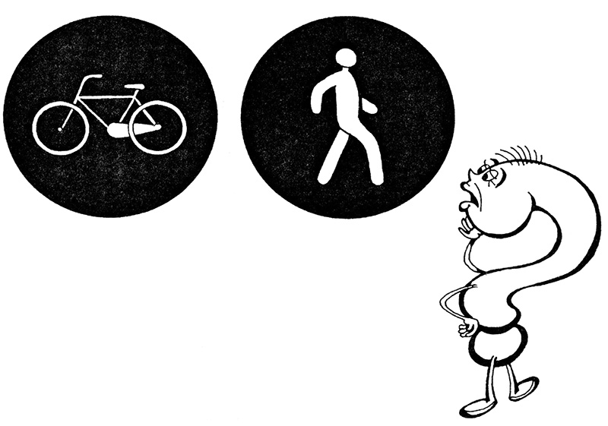
Рис. 16. Какое слово повторяется в названии знаков?

